<一年级---W拼ORD 音格式--练可编辑习--

卷 1>

姓*名 班*级 成*绩
一、我能默写韵母表。
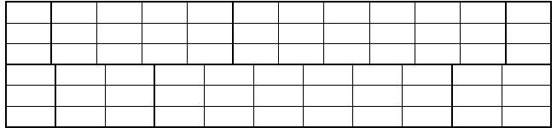
二、我会拼读，我会写。
n—án→（nán） lā→( l )—( ā ) j—ün→（ ） ɡūn→（ ）—（ ） _{n}—ǚ→（ ） xuē→（ ）—（ ） _{l}—ǘ→（ ） qù→（ ）—（ ） _{q}—i—áo→（ ） chū→（ ）—（ ）
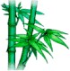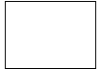三．我能把音节补充完整。
ú z
sh p
b c

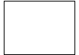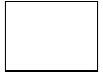hé h
chá b
q q
b x
b l

shuǐ n

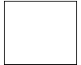
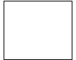
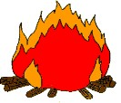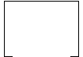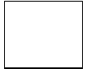四、我会拼读，我会选。（在括号里打“√”）

wū  wū | ɡiū（  ɡuī（ | ）  ） |  | shù  shù |  | yè（  yé（ |  | ）  ） |  | nǔ hái（  nǚ hái（ |  |  |  | ）  ）
.
dà | huǒ（ | ） |  | zú |  | qiú（ |  | ） |  | hú déi（ |  |  |  | ）
dà | hǒu（ | ） |  | zhú |  | qiú（ |  | ） |  | hú dié（ |  |  |  | ）
五、我能把 |  | 下面 | 字 | 的 | 序 | 号 | 写 | 在 | 拼 | 音 | 旁 | 的（ | ）里。

①田 | ②九 | ③走 | ④电 | ⑤里
⑥口 | ⑦牛 | ⑧右 | ⑨左 | ⑩果

六、我能找出音节中的韵母，把它们写在横线上。
diàn (
)
niú(
)
zuǒ(
)
kǒu(
)
tián (
)
jiǔ(
)
yòu(
)
ɡuǒ(
)
zǒu(
)
lǐ(
)

pǒ bù mǐ fá zhānɡ
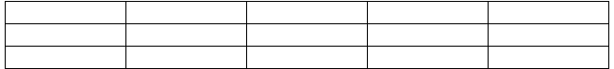
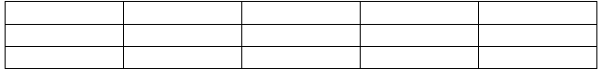
zǔ
zhēn
nēnɡ
lǐ
xué

2009～2010 学年度一年级汉语拼音竞赛练习卷（1）

班别 姓名 学号 成绩

一、听写字母。（10 分）

二、按声母表顺序默写声母。（23 分）

三、我会标声调。（8 分）

第一声： i 第二声：ɡou 第三声：qiu 第四声：kuɑ
i i i ɡou ɡou ɡou qiu qiu qiu kuɑ kuɑ kuɑ

四、请你帮下列的字母、音节找到自己的家。（9 分）

r wu ci zh u o yi h ei

声母

韵母

整体认读音节
---WORD 格式--可编辑--

五、照样子分解音节。（20 分）
例：shùn→( sh )—( ùn )

chūn→( )—( ) duǎn→( )—( ) —( )
qún→( )—( ) juàn→( )—( ) —( )

六、我会连。（15 分）

nào zhōnɡ dú shū xiě zì

七、看图把音节补充完整。（15 分）

uā d b t ì q

2009～2010 学年度一年级汉语拼音竞赛练习卷（2）
班别 姓名 学号 成绩

一．我的听力最棒！（20 分）

1、我会听写。（10 分）

2、把每组听到的字母用圆圈圈起来。（10 分）

iu—ui | n—l | b—p | ang—an | ting--xing
in—ing | f—t | ie—er | ie—ei | yue--ye

二．我积累的知识最多。（80 分）
- 我能按顺序把声母表默出来。（12 分）

2、我会填。(10 分)
（ ）--( ) →xǔ b--ǐ→( )

juǎn→( )--( )--( ) qiū→q—( )

g—( ) →guǐ ( )----( )→sū

3、我会把拼音娃娃送回家。（12 分）

ie ch ye ui y un in m chi r yu ying
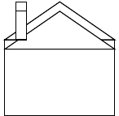
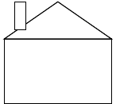
声 母 韵 母 整体认读音节
4、按要求写出声母和韵母。（8 分）

写声母：zhōu jiàn niú rén

写韵母：quán chuán xǐ hǎn
5、照样子组一组，再写下来。（12 分）

a o i u ü

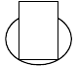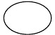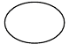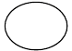6、我会选。（把序号填在括号里）（8 分）
ai
①dú shū ②lǎo shī ③qí chē ④xué xiào
学校（ ） 老师（ ） 骑车（ ） 读书（ ）

7、我能在整体认读音节下画“——。”（12 分）
shī zi yuán zhū bǐ yǔ sǎn wūguī shù yè

8、我能看图把下列拼音排成通顺的句子。（6 分）

zài jīn yú yóu liǎng tiáo shuǐ lǐ

2009～2010 学年度一年级汉语拼音竞赛练习卷（3）

班别 姓名 学号 成绩

一、我会听（20 分）

1、我会听音节写数字。（10 分）
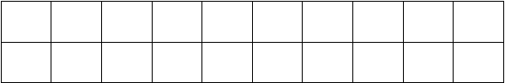
bàn
shuǐ pǎo
sēn
xiǎn zěn
sòng zǔ
duì
cǎo

2、我会听写韵母。(10 分)

二、我会填。（9 分）

j （ ）→jué q （ ）→qiè n （ ）→nà
l ǘ→（ ） g ùn→（ ） b ān →（ ）

三、我会默写。（9 分）
前鼻韵母 后鼻韵母

四、我会标调。（5 分）

dāi | gei | shui | lun | tian | quan
（ 1） | （3） | （4） | （2） | （1） | （3）

五、我会写出下列音节的声母或韵母。（9 分）
写声母：hú h guò zhuā luó 写韵母：chūn ūn juàn tiān jūn

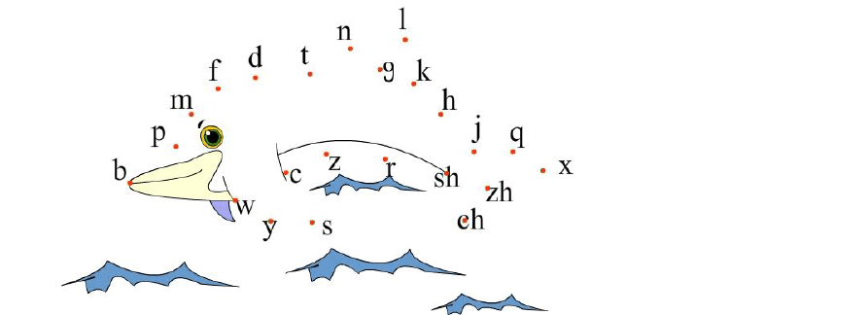
六、我会按声母排列顺序连一连。（12 分）

七、我会连。（8 分）
wén zi bái yún shù yè yī fu wō niú
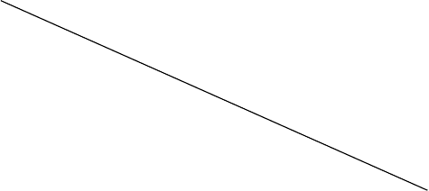



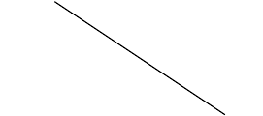八、我会分。把拼音苹果分给字宝宝。（10 分）
qiáo
shuǐ
xiǎo
tiáo
piàn
chū
水
小
桥


片
出
条

九、我会分类。（18 分）
zh üe ang r yuan yin er yi w

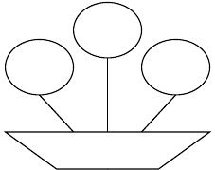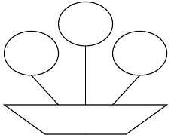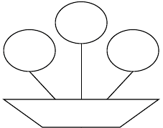
声母
韵母
整体认读音节

2009～2010 学年度一年级汉语拼音竞赛练习卷（4）

班别 姓名 学号 成绩

一、我会听。（20 分）
1、 听字母、音节写数字。（10 分）
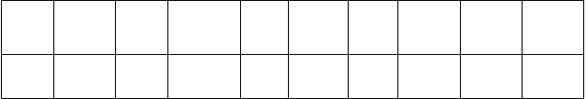
shù juān
nǐ
xióng bǐ
guó
kā
guī
niǎo
tù

2、 听写字母。（10 分）

二、积累与运用。（80 分）
1、把声母、韵母和整体认读音节分类写下来。（10 分）
ao zh er i ri k yue ai n yuan
韵母： 声母：
整体认读音节：

三、括号里填上声母、韵母或音节。（14 分）
t—( )→tā ( )—ú→zú sh—( )→shù

以上内容仅为本文档的试下载部分，为可阅读页数的一半内容。如要下载或阅读全文，请访问：https://d.book118.com/987145145135006044

